

Anh cho cái Logo này **ở trên phần tên** của mỗi cốc giúp Em với ạ

**Cốc 1:**

**Lớp MISA WEB 15 buổi**

***Kính tặng***

**Anh Nguyễn Văn Mạnh**

**Giảng viên chính khóa đào tạo**

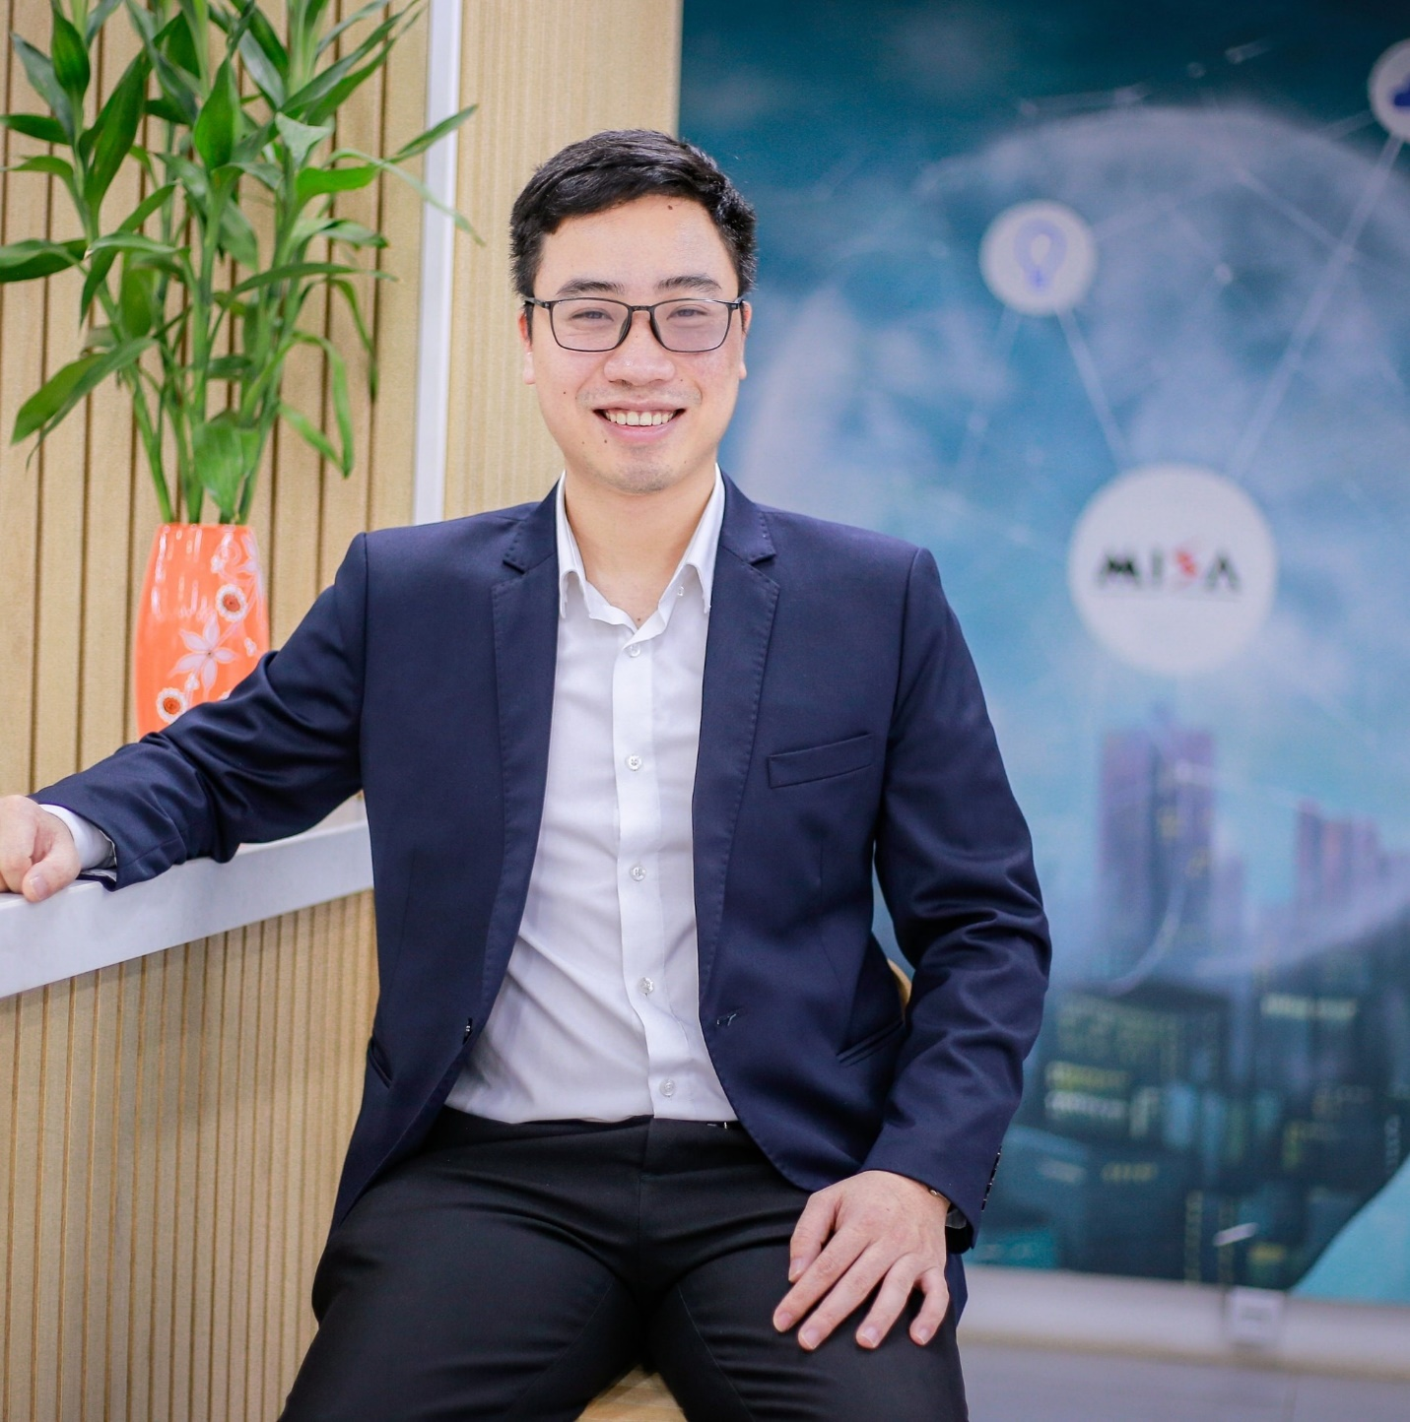

2**. Cốc 2**

**Lớp MISA WEB 15 buổi**

***Kính tặng***

**Anh Nguyễn Trung Triệu**

**Trưởng BTC khóa đào tạo**

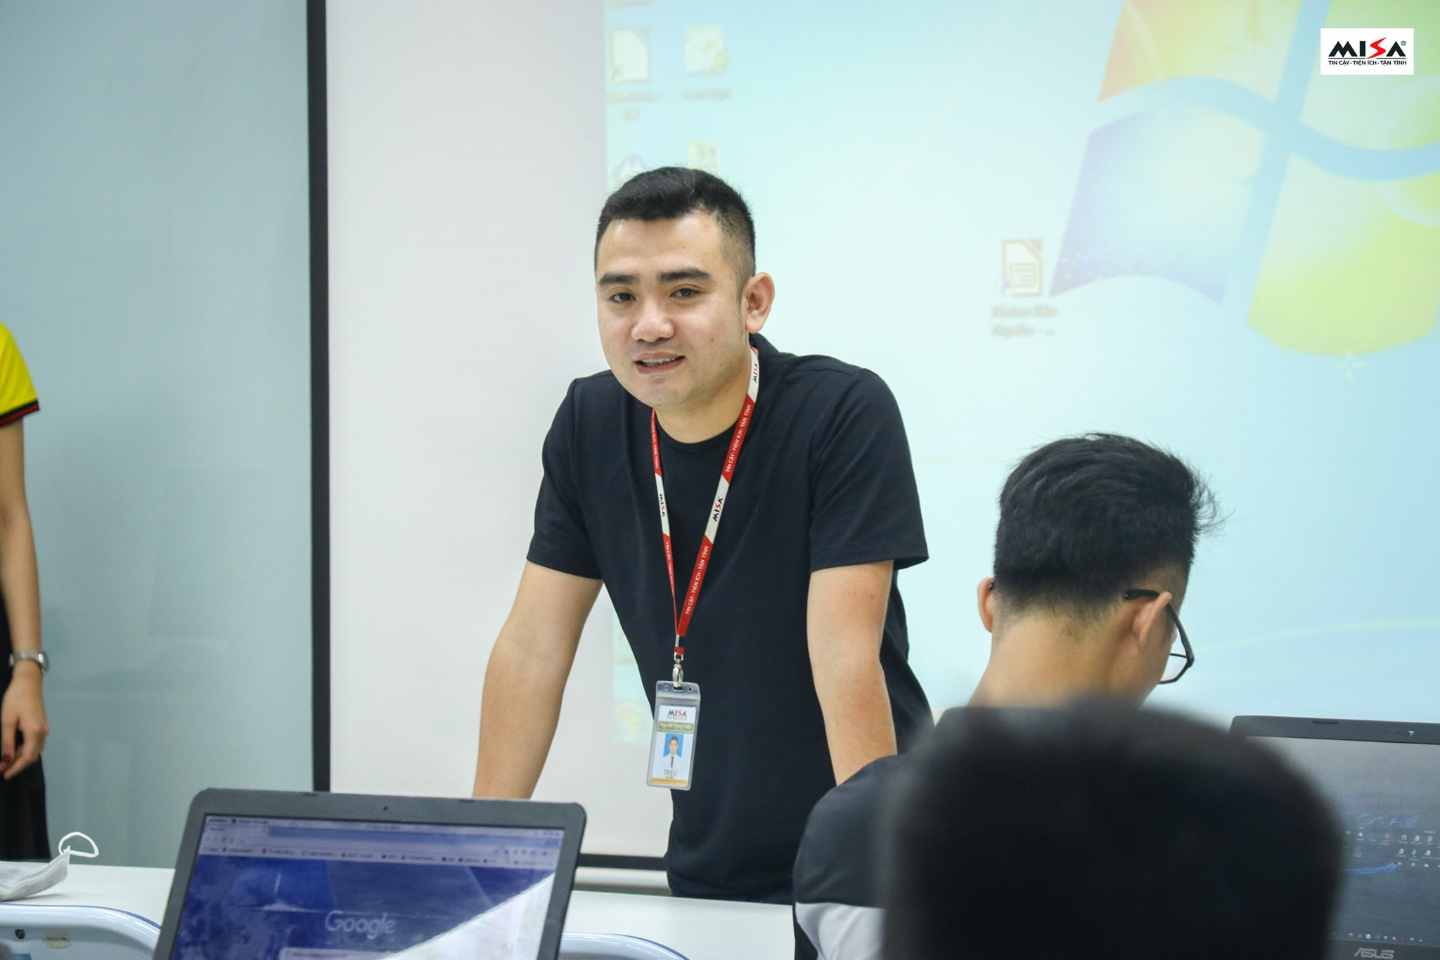

**Cốc 3:**

**Lớp MISA WEB 15 buổi**

***Kính tặng***

**Chị Bùi Thị Thúy Quỳnh**

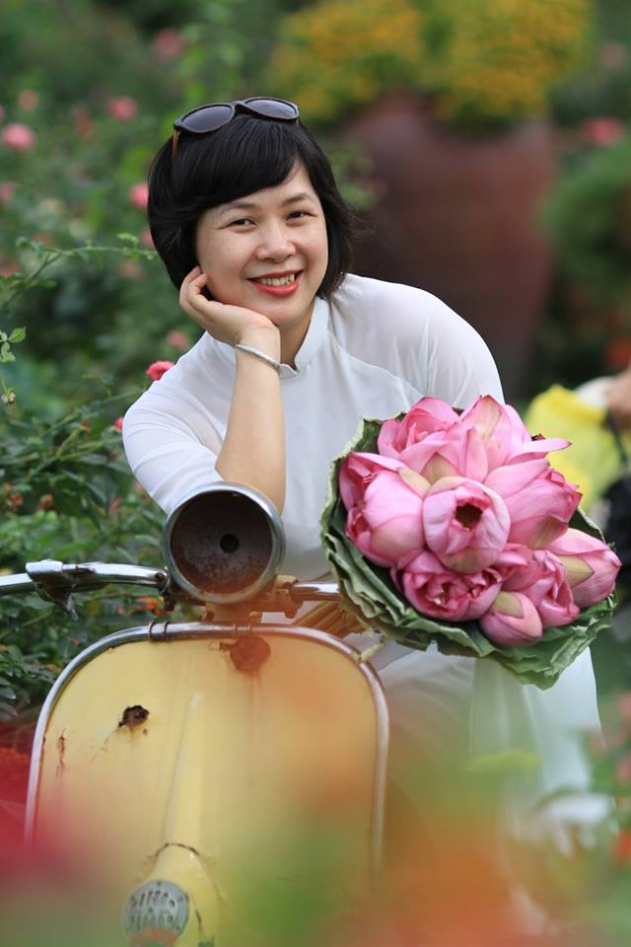

**Cốc 4**

**Lớp MISA WEB 15 buổi**

***Thân tặng***

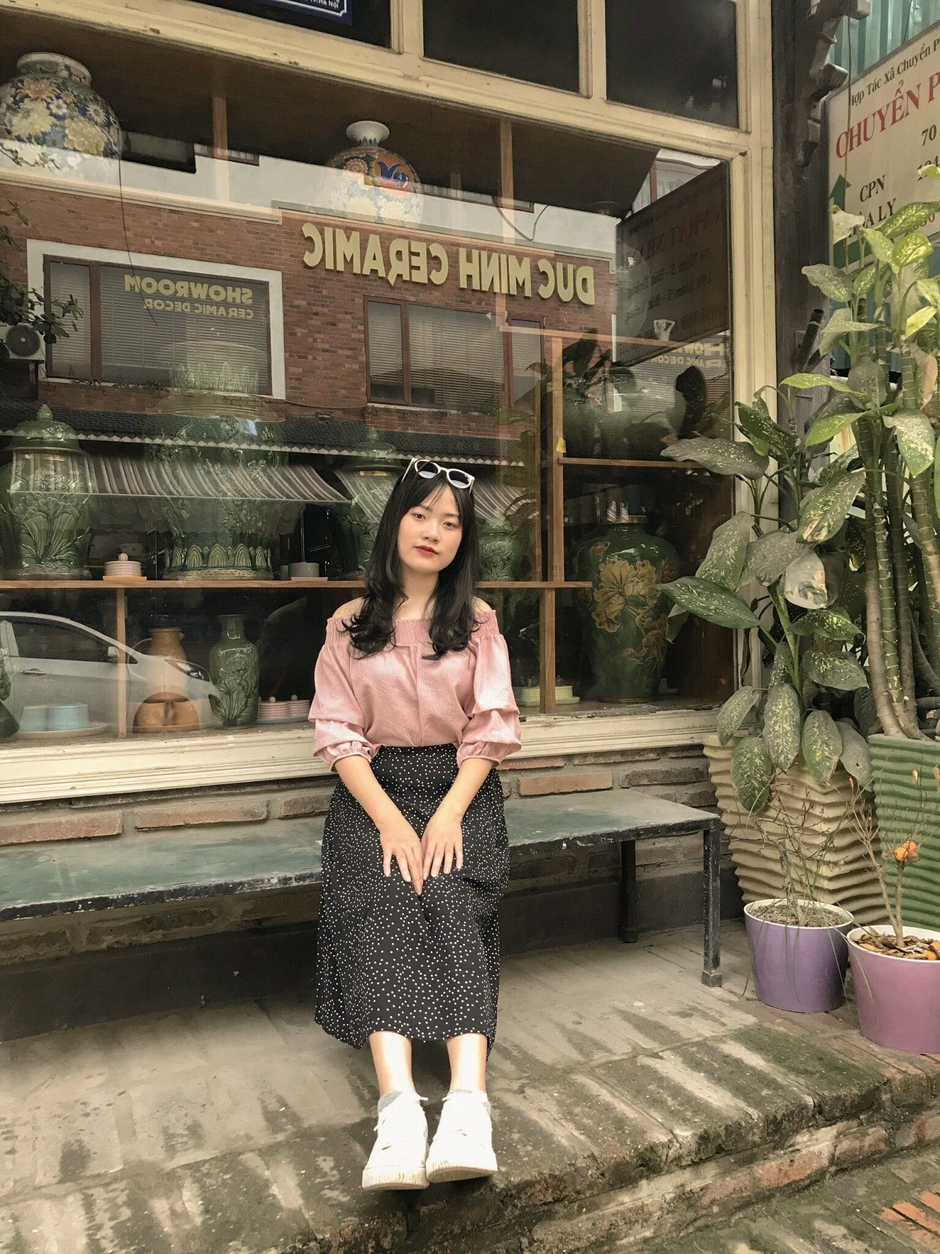 **Bạn Phương Thảo**

**Cốc 5**

**Lớp MISA WEB 15 buổi**

***Thân tặng***

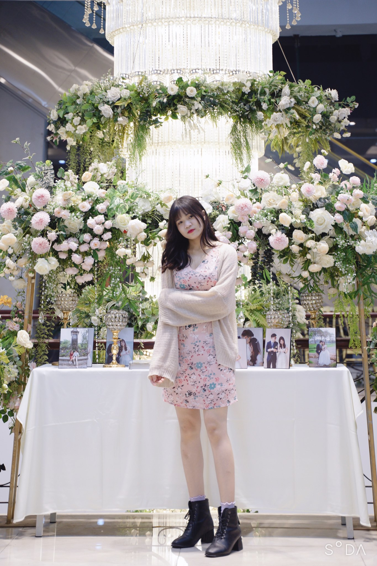 **Bạn Thu Hường**

**Cốc 6:**

**Lớp MISA WEB 15 buổi**

***Thân tặng***

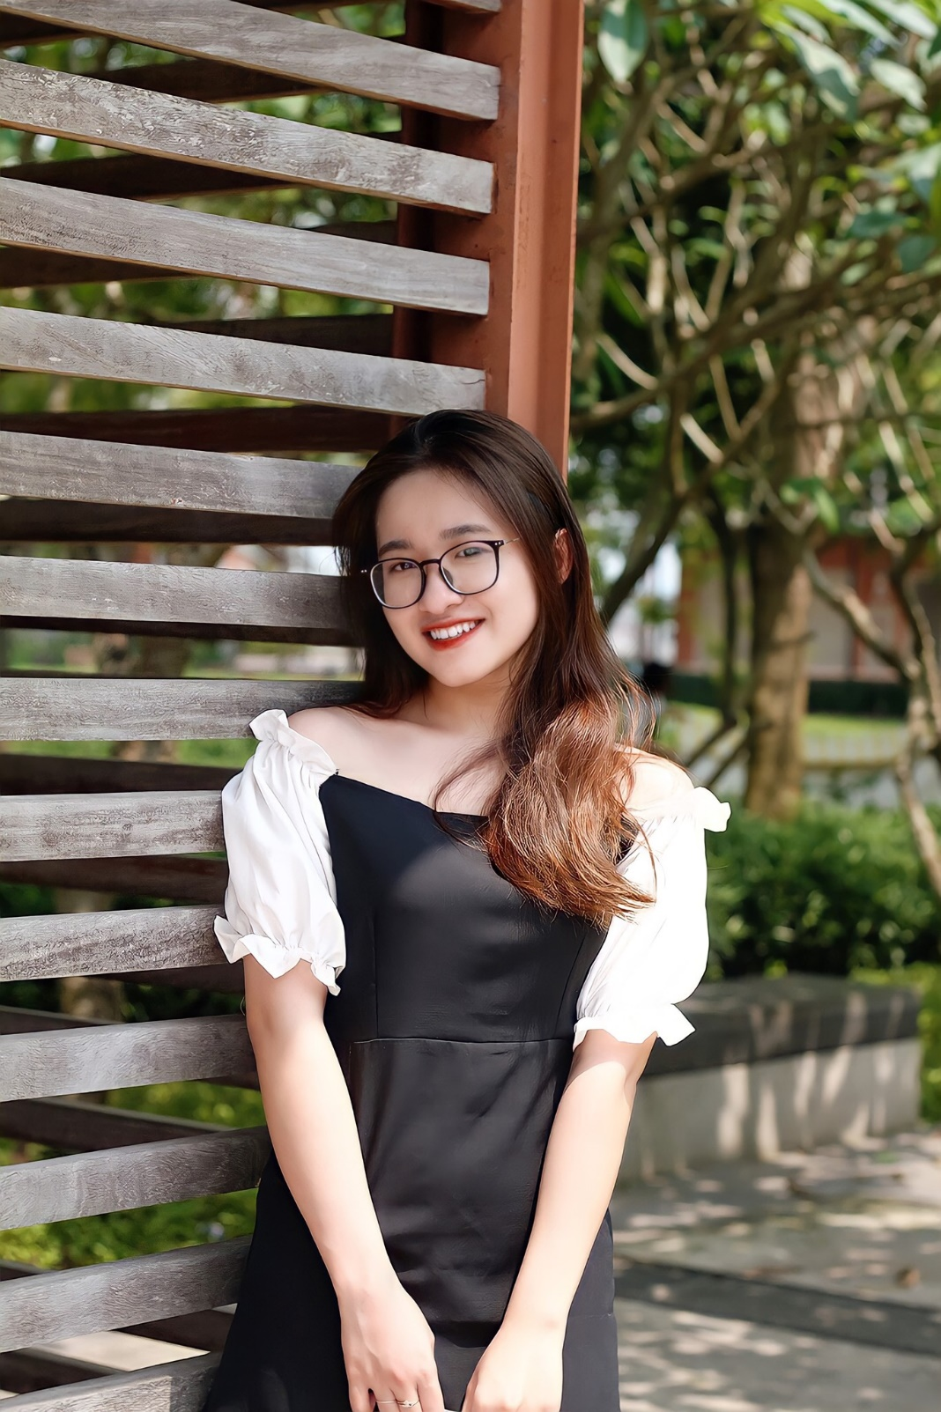 **Bạn Nguyễn Cẩm Tú**

**Cốc 7**

**Lớp MISA WEB 15 buổi**

***Thân tặng***

**Chị Nguyễn Thị Thảo**

